**C2. CARTOGRAPHIE DES PROCESSUS** 

**Objectifs compétences :**

* Analyser comment une solution informatique améliore un SI
* Utiliser le diagramme des flux pour optimiser un processus

**Partie 1 - SI :**

A partir de l’article « Comment les mairies soignent leur relation citoyen » issu du magazine IT for business, répondre aux questions suivantes :

1. Expliquer l’expression « Fini les simples téléservices »
2. Quelles sont les composantes du SI des mairies affectées par l’amélioration du processus de gestion de la relation citoyen ? Justifier
3. Quels sont les gains qualitatifs et quantitatifs de cette solution pour la mairie, pour les citoyens ? Faire un tableau.
4. Quels moyens ont été mis en œuvre pour permettre au projet d’aboutir ?
5. Quelles fonctions du SI connaissent une évolution suite à la solution GRC ? Donnez des exemples.
6. Quel est le processus que l’application mobile réflexe améliore ? Quelle est la nature de ce processus pour la mairie de Clichy ? Justifier.

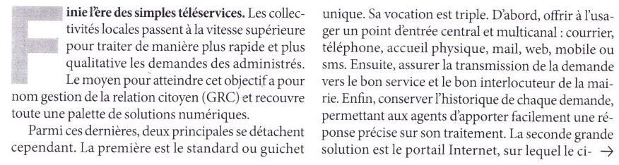

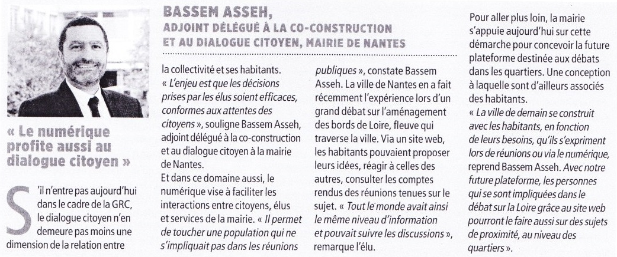

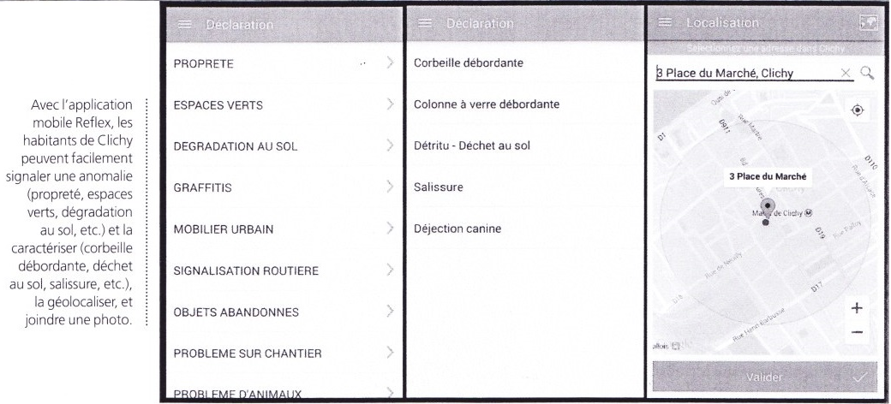

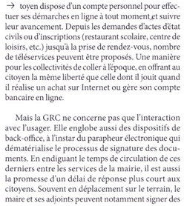 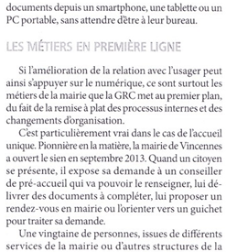

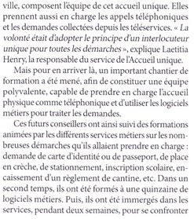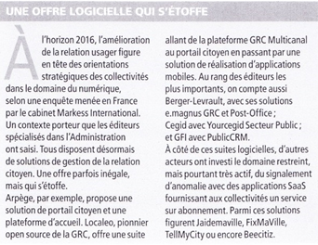

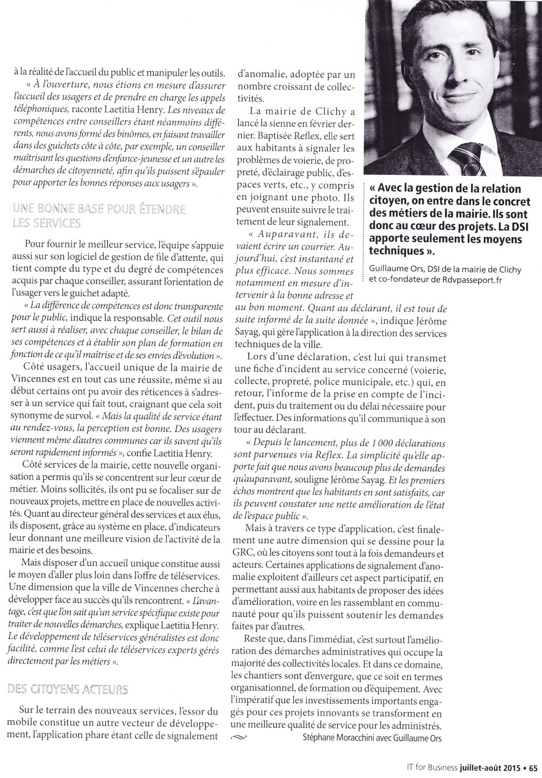

**Partie 2 - Processus** :

La procédure de gestion des frais de déplacement d’une entreprise laisse quelque peu à désirer, vous êtes chargé(e) de proposer des améliorations au système existant. Voici la description de la procédure actuelle :

|  |
| --- |
| Les commerciaux en déplacement remplissent chaque mois un formulaire où ils notent les conditions des déplacements effectués. Ils joignent tous les justificatifs (titres de transport, factures d’hôtel, de taxis, etc.) et remettent le document rempli au service comptabilité. Le service comptabilité sollicite le chef du service commercial afin qu’il valide les renseignements fournis par ses collaborateurs. Une fois cette validation obtenue, le service Comptabilité procède à la saisie des informations notées sur le formulaire en calculant les montants dûs à partir des justificatifs. Un état est édité et transmis au commercial pour vérification et signature. Une fois la vérification effectuée, les états sont transmis au service financier qui procède au paiement. |

1. Préciser le domaine d’étude.
2. Analyser le processus décrit en complétant le tableau suivant :

|  |  |
| --- | --- |
| Nom du processus |  |
| Événement déclencheur |  |
| Entrants |  |
| Activités |  |
| Sortants (résultat) |  |
| Critères de mesure du résultat |  |

1. Quelle est la nature de ce processus ? Justifier
2. Réaliser le diagramme des flux.
3. Proposer des améliorations du système existant.